**بسمه تعالی**

**گزارش تألیف و انتشار 3 جلد کتاب در موضوع کلام جدید**

**در الجرایر**

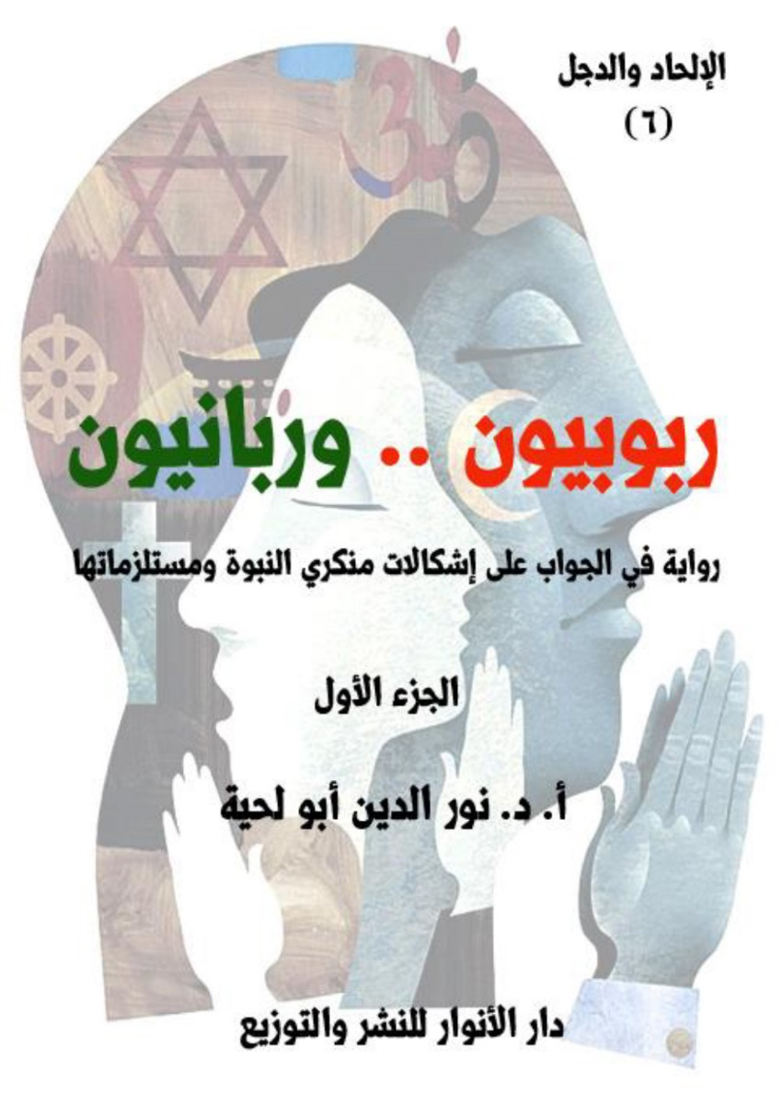

علم کلام اسلامی در سیر تحولی خود و در طول تاریخ یکهزار و چهار صد ساله گذشته مراحل مختلفی را پشت سر گذاشته واندیشمندان بزرگی در زمینه آن تلاش فکری کرده ،دست به تألیف و تدوین دانشنامه­های گرانسنگ زده­اند .

علم کلام نقلی، علم کلام عقلی، علم کلام فلسفی، علم کلام عرفانی، حکمت متعالیه، مکتب تفکیک از جمله مراحل طی شده در تبیین اصول عقاید اسلامی است و بزرگانی چون شیخ صدوق، شیخ مفید، سید مرتضی، خواجه نصیر الدین طوسی، ابن سینا، ملاصدرا و ... از بزرگان شیعه و حسن بصری، واصل ابن عطا، احمد حنبل، ابو الحسن اشعری، ماتریدی، طحاوی، فخر رازی، ابو حامد غزالی و ... از اهل سنت ،در زمینه آن دست به نظریه پردازی، تحقیق، پژوهش و تألیف زده­اند .

یکی از موضوعات اصلی کشمکش بین جریان­های فکری کلامی در طول تاریخ رابطه عقل و نقل و دین داری و خودورزی و به عنوان دو منبع اصلی دانش بشری است .

در عصر حاضر موضوع «کلام جدید» از پدیده­های فکری نو ظهوری است که ساحت اندیشه مسلمانان را به خود مشغول داشته و اندیشمندان مسلمان پیرامون آن نظریه پردازی کرده­اند .

این مسئله در ساحت فکری نخبگان منطقه شمال آفریقا به طور عموم و نخبکان فکری الجزایر به طور ویژه مطرح و جمعی از اندیشمندان درباره آن دست به تألیف و پژوهش زده پایان نامه­های متعددی در این خصوص در دانشگاه­های منطقه تدوین شده است .

نظر به لزوم پایش این اندیشه­ها و تلاش برای جلوگیری از ایجاد انحراف اعتقادی در بین تلاشگران جوان این عرصه در جامعه الجزایر، نمایندگی فرهنگی کشورمان در الجزایر با همفکری اندیشمند پرتوان و پرکار آقای پرفسور نورالدین ابولحیه اقدام به تدوین تألیفی جامع در این زمینه نموده و به همت پرفسور ابولحیه کتاب گرانسنگ (ربوبیون .. و ربانیون) را در سه مجلد و یکهزار و هشتصد صفحه وارد بازار فکر و اندیشه نمود .

مولف محترم در این کتاب تلاش می­کند اشکالات و شبهاتی را که طرف داران اباحه گری و منکران نبوت و لزوم اجرای شریعت در عصر حاضر مطرح می­کنند، بررسی کرده و در گفتگویی علمی، منطقی و متکی به عقل و وحی به پاسخگویی به شبهات بپردازد .

وی با پاسخگویی به اشکالات کسانی که دینداری را فقط امری قلبی، معنوی و اخلاقی معرفی کرده و خود را «خداباوران» می­نامند و تلاش می­کنند عقل بشری را در روابط و مناسبت­های اجتماعی، اقتصادی و اداره زندگی انسان­ها جایگزین وحی الهی کنند، موضع صحیح اسلام و قرآن را در این زمینه ارائه می­دهد .

در این کتاب که به زبانی ساده و در قالب رمانی بلند نوشته شده است موضوعات مختلف، از قبیل معرفی ادیان الهی، ادیان بشری، گفتگوی ادیان، عدالت، رحمت، صلح، همزیستی و تسامح مورد بررسی قرارگرفته است .

فهرست مطالب سه جلد کتاب به شرح زیر می­باشد :

فهرست جلد 1 :

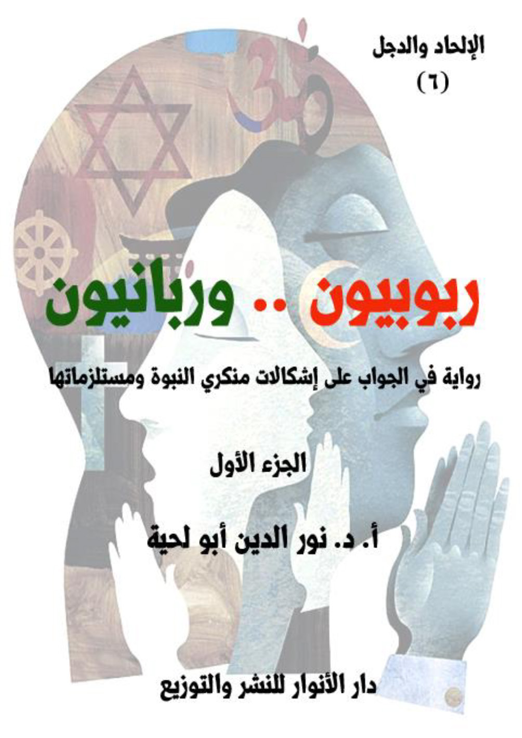

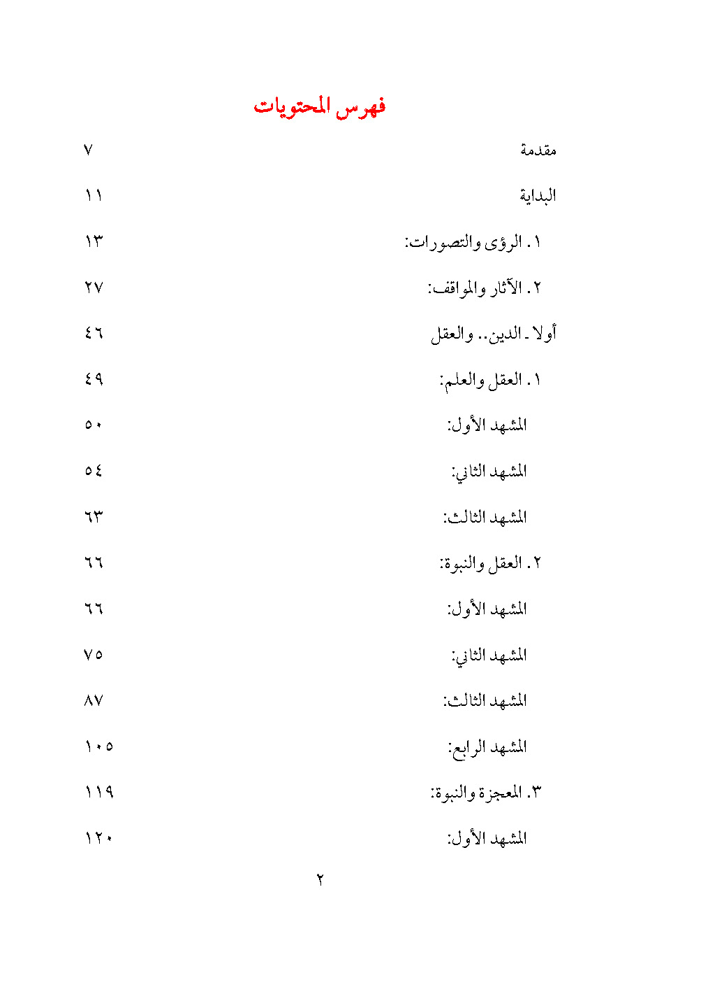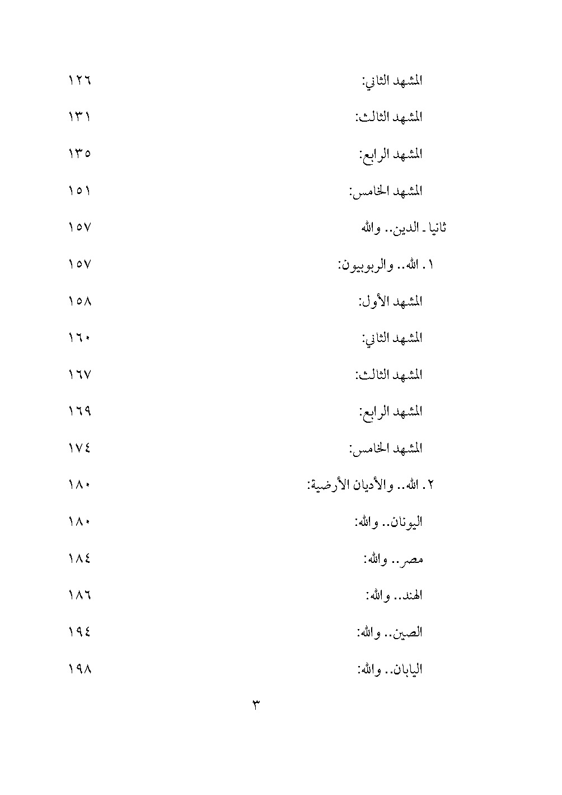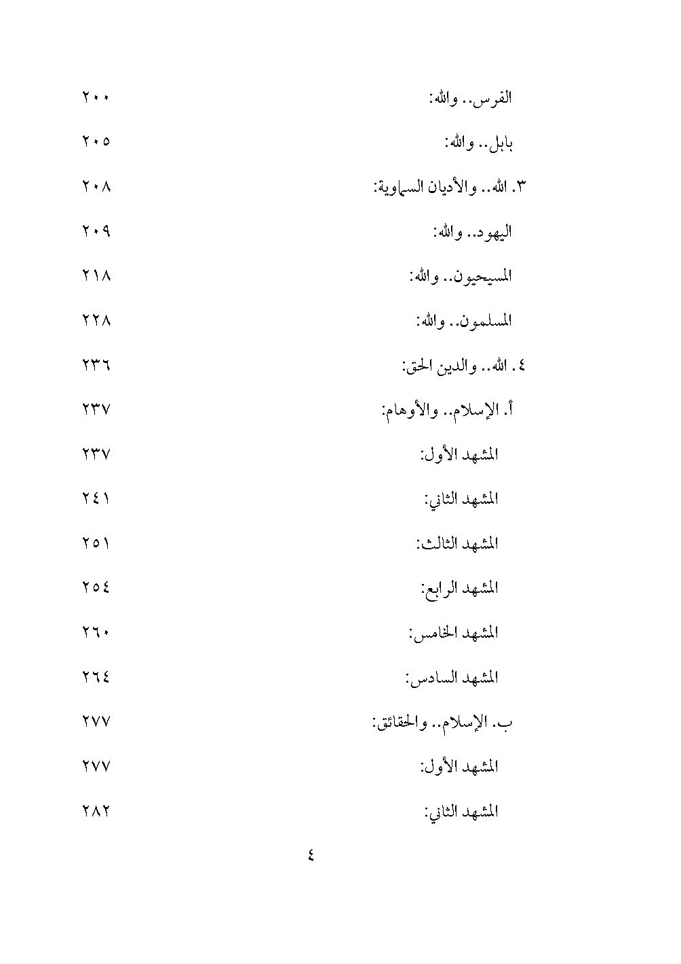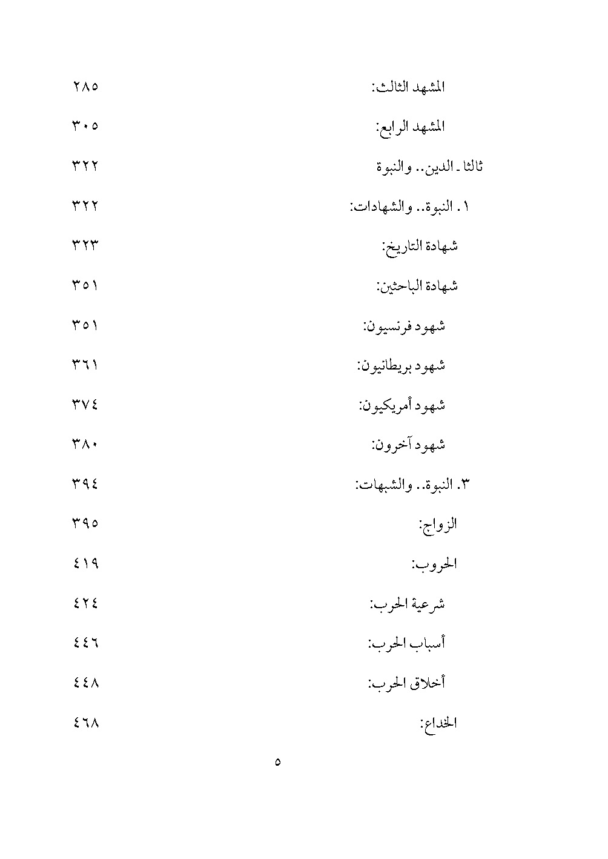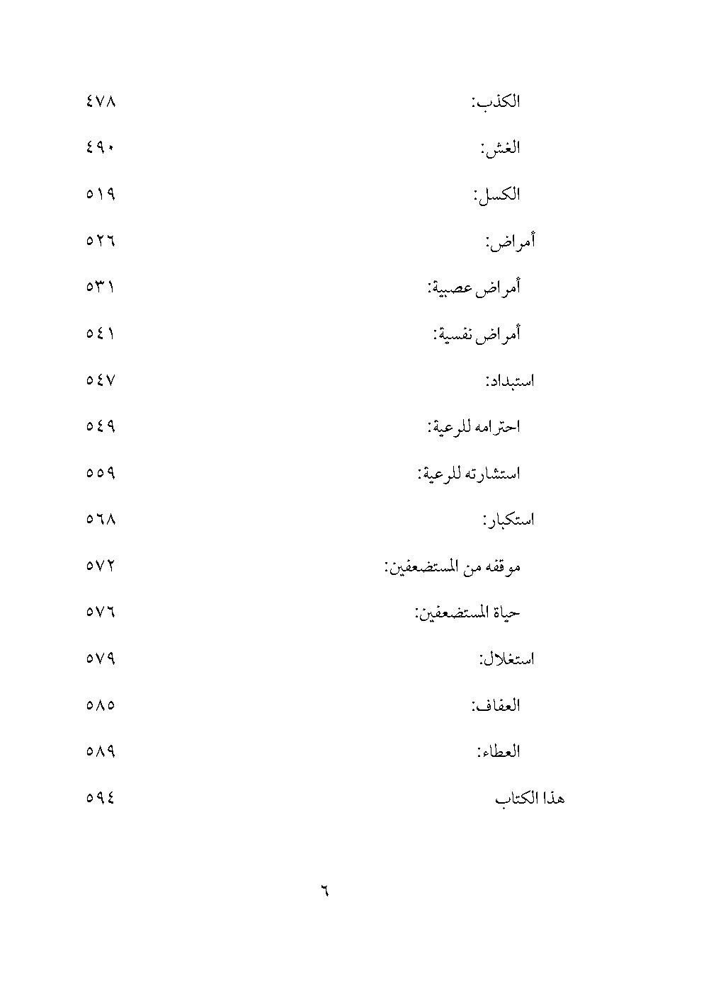

فهرست جلد 2 :

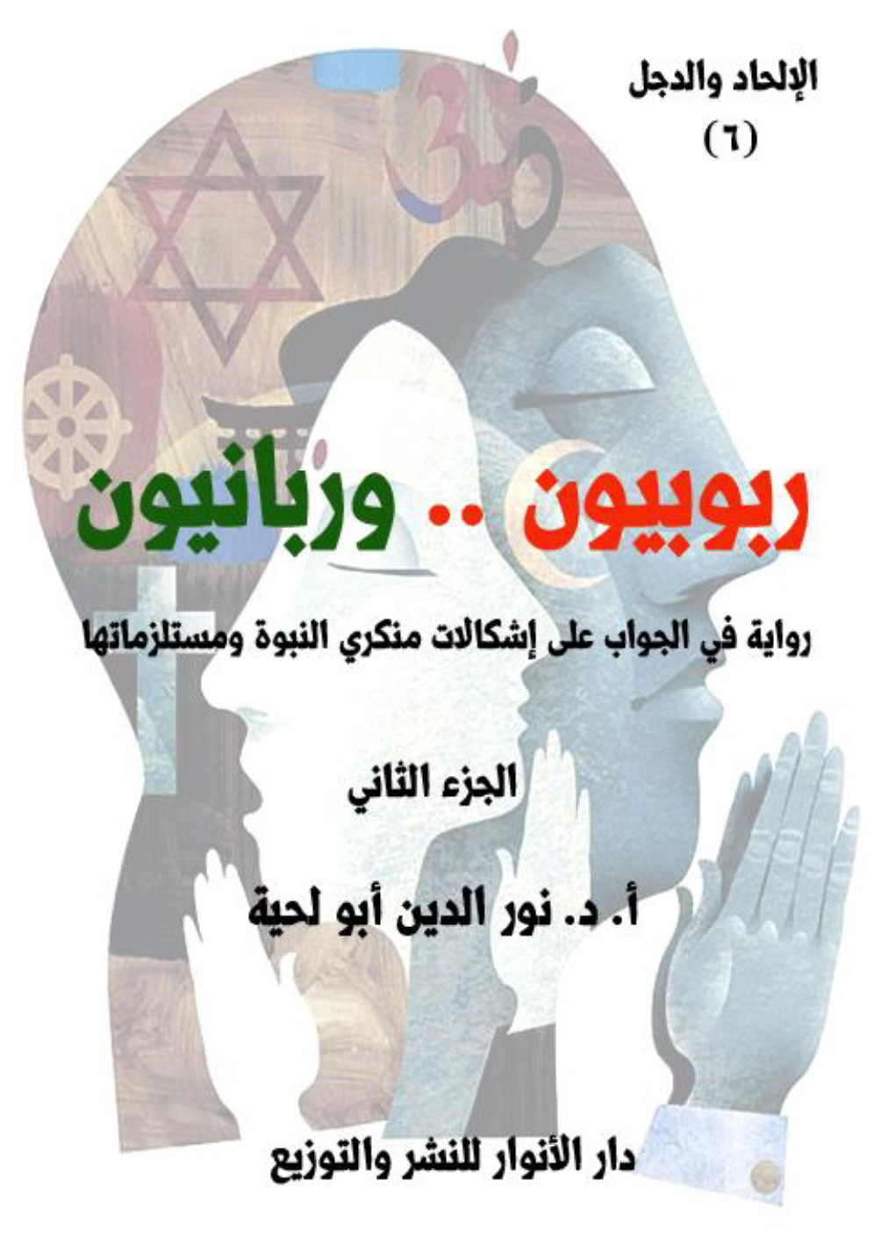

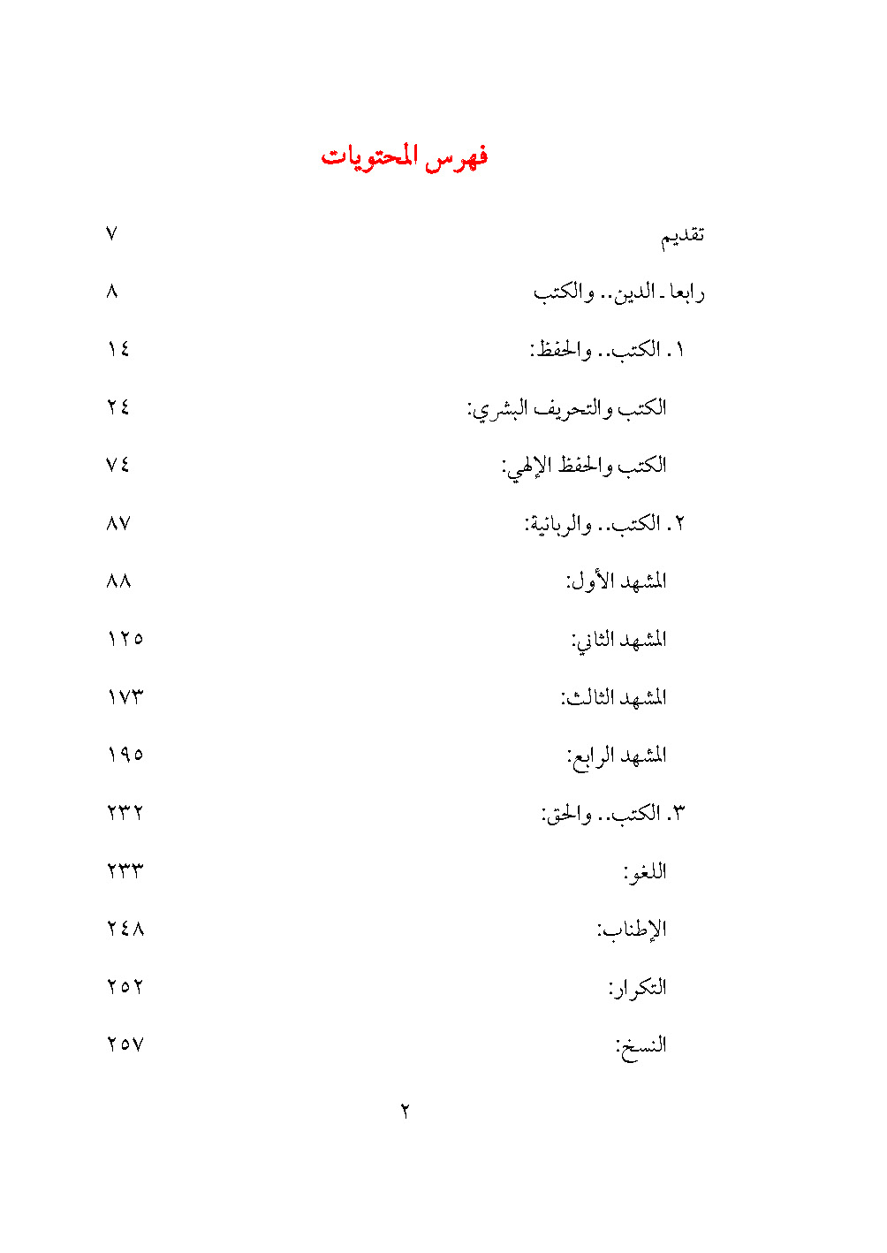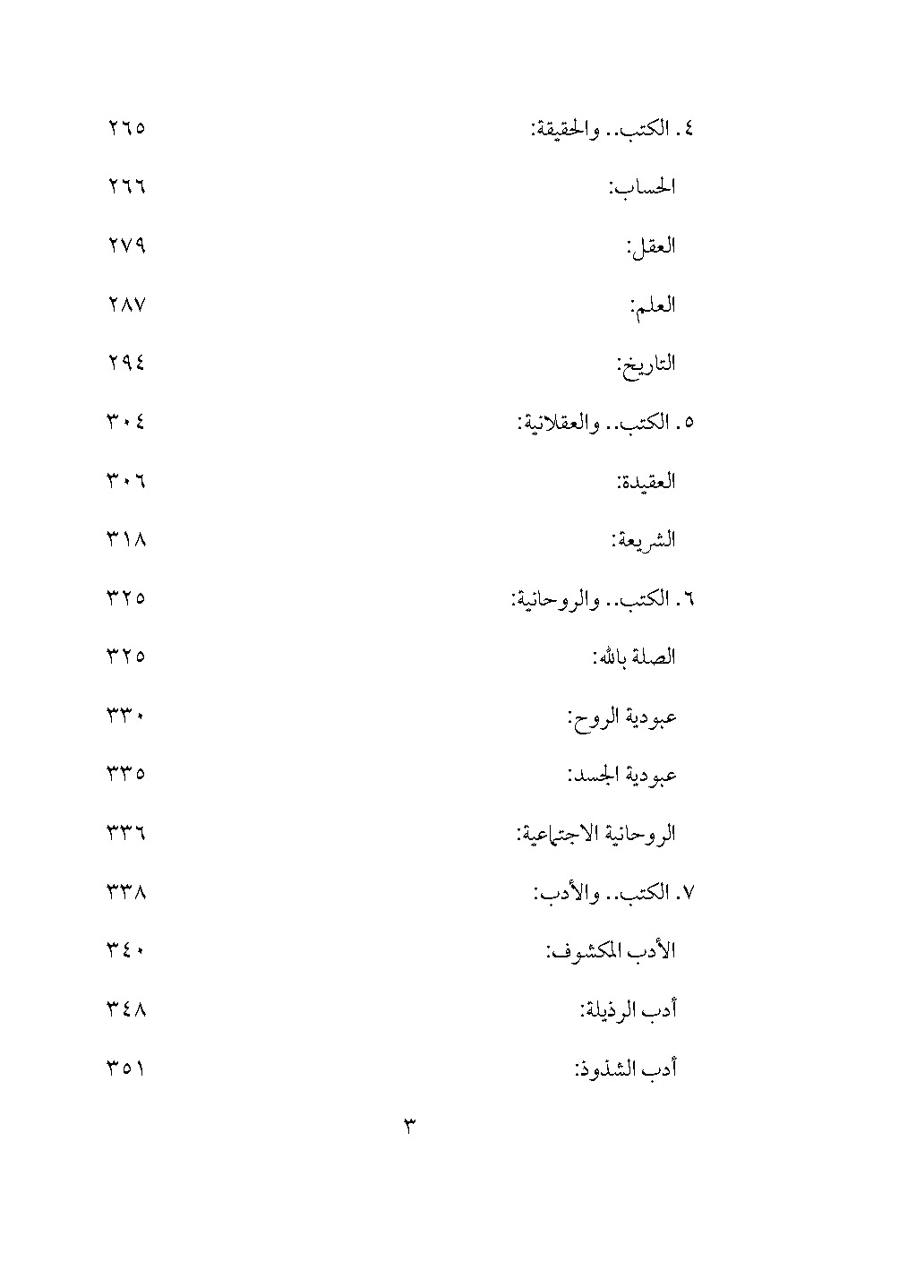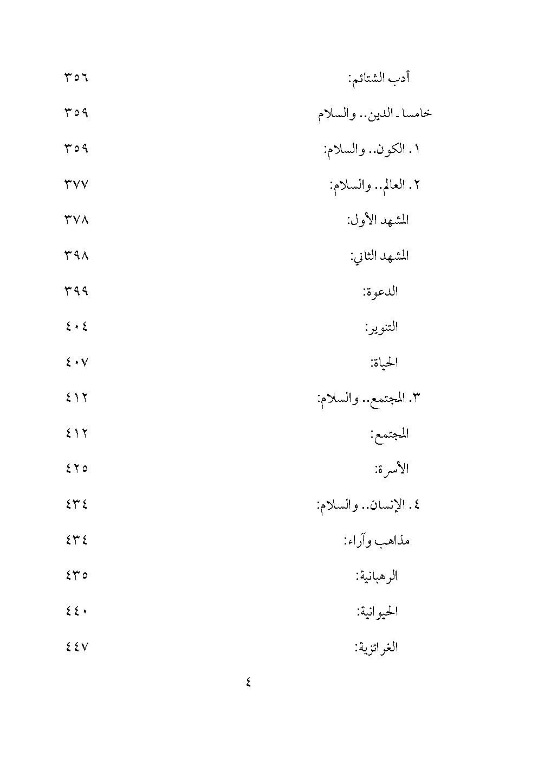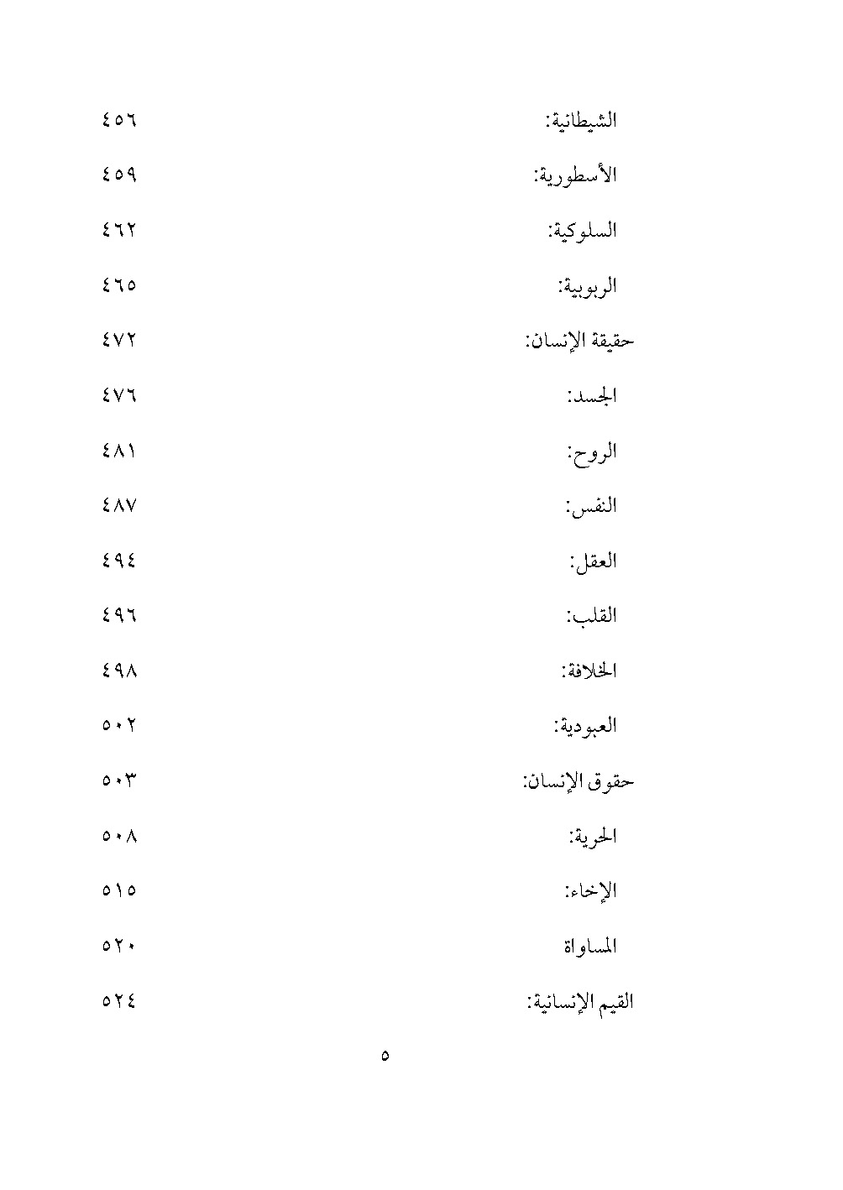

فهرست جلد 3 :

